Rješenja zadataka – I. dio
- Ana će dobiti 138 kn, a Ivo 207 kn.
- Nakon dijeljenja duljine dužina su 25 cm i 15 cm.

  - $$x=\text{16}\text{.}8$$
  - $$x=−2$$
- a. Zaradit će 420kn.
b. Mora raditi 20 sati.
- Morao bi stavljati 38 kg jabuka u jedan sanduk.
- a. Za 40 h i 30 minuta. b. Poso će biti go6tov za 39 sati.
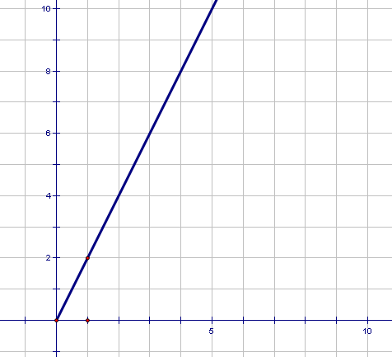
- a.
b.
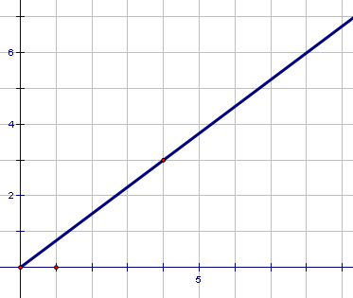
- Za 10 dana.
- $$\frac{\text{61}}{\text{250}}$$
- 11.25
- 12.9%
- 144
- 200 olovaka.

